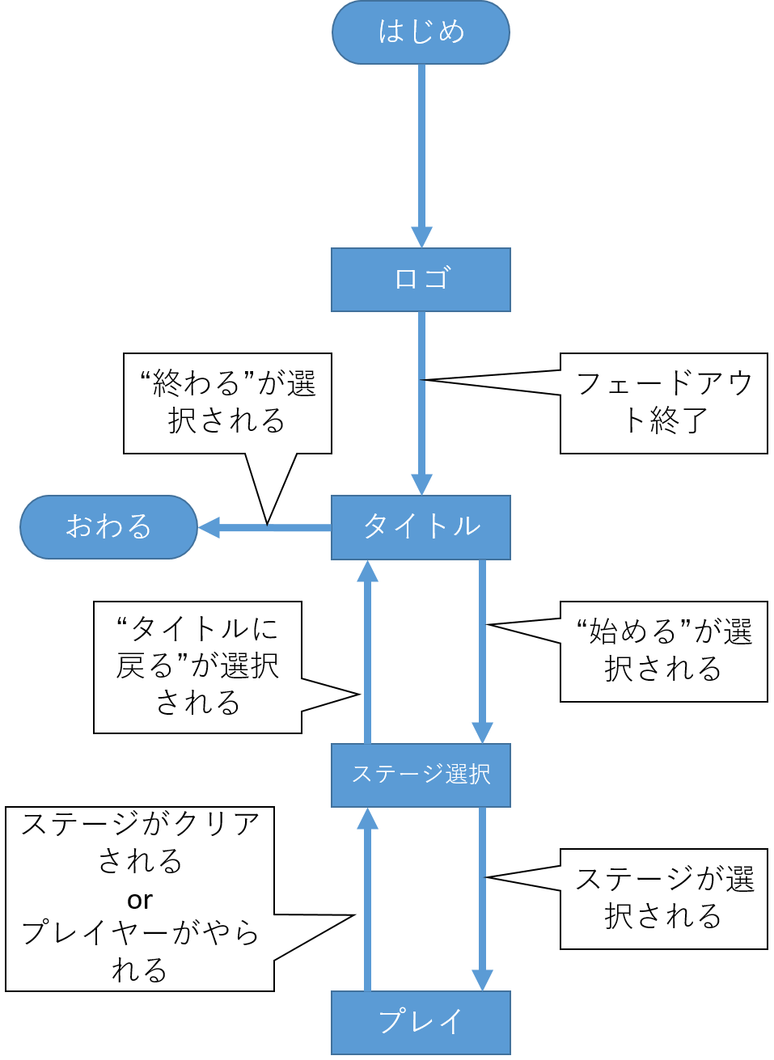

TCコンペ仕様書

状態遷移図